DOSSIER DE PRESSE Avril 2026

ÖGA 2026 : la boutique de tickets en ligne est ouverte

Du 24 au 26 juin 2026, la foire suisse spécialisée de la branche verte ouvrira à nouveau ses portes. Sur le site de l'École d'horticulture d'Oeschberg, près de Koppigen (BE), les innovations et les tendances dans les domaines de l'horticulture et du paysagisme professionnels, des services communaux et de la culture maraîchère seront mises à l'honneur. Avec plus de 400 exposants, l'ÖGA 2026 affiche complet.

La plus grande plateforme d'information et de réseautage dédiée à l'horticulture et au paysagisme professionnels, à la culture maraîchère, fruitière et des baies, ainsi qu'aux espaces verts publics, au secteur communal et au domaine de la construction, est sur le point de démarrer. Pendant les trois jours de foire, les visiteurs professionnels pourront notamment découvrir l'exposition spéciale sur le thème « EN PLEINE SANTÉ, À TOUS LES NIVEAUX », ainsi que d'autres activités.

Commander et valider vos tickets en ligne
La boutique de tickets est ouverte. Grâce aux tickets en ligne, vous accédez au parc d'exposition sans faire la queue. Nous vous recommandons vivement d'acheter vos tickets d'entrée et vos tickets de parking à l'avance en ligne. Les tickets en ligne coûtent CHF 5. – de moins qu'à la caisse. Les bons pour clients doivent également être validés en ligne dans la boutique de tickets. L'offre à la caisse sera limitée.

- Commander des tickets ici

Démonstration d'entretien durable des espaces verts
Pour que l'écologie ne reste pas un simple slogan, diverses structures écologiques seront mises en place en direct lors de l'ÖGA 2026 dans le parc. Grâce à de nombreuses idées novatrices, différentes approches seront présentées pour favoriser la biodiversité sur des espaces verts auparavant homogènes et les aménager de manière à offrir, à long terme, un habitat aux organismes vivants de toutes tailles. Venez découvrir comment travailler à la faux, installer des abris pour oiseaux et bien plus encore.

Informations pour les professionnels des médias
- Le plan interactif de la foire permet aux visiteurs de trouver rapidement les exposants qui les intéressent.
- Du matériel photographique sur différents thèmes est disponible dans l’espace de téléchargement ou sur simple demande.
- Des supports publicitaires sont disponibles gratuitement en téléchargement.
- Concours pour vos lecteurs : si vous prévoyez d’organiser un concours dans votre revue spécialisée, l’ÖGA se fera un plaisir de mettre à disposition des entrées gratuites en guise de prix.

Nous nous réjouissons de la parution d’articles rédactionnels dans votre revue spécialisée avant et après l'ÖGA. Nous vous soutenons volontiers dans vos reportages en vous fournissant des textes bruts, des informations de fond et du matériel photographique. Nous vous remercions vivement de votre collaboration.
Rolf Matter | Service de presse de l'ÖGA | Membre de la direction de la foire


www.oega.ch | rolf.matter@szg.ch | Tél. 034 413 70 70 | Tél. 079 692 17 89

La plus importante foire suisse pour le paysagisme et l'horticulture professionnelle, l'entretien des espaces verts, la construction, les services communaux et la culture maraîchère et des baies - 33e édition - 65 ans ÖGA (depuis 1961)
Date: du mercredi au vendredi, 24 - 26 juin 2026
Lieu: Oeschberg Koppigen BE, Suisse
Surface d'exposition: 120'000 m², dont env. 10'000 m² de surface couverte
Nombre d'exposants: 409 (2024)
Nombre de visiteurs professionnels: 20'350 (2024)
Foire professionnelle destinée aux professionnels (groupes cibles) | Produits et services exposés
Paysagisme et horticulture professionnelle  - Horticulture ornementale, pépinières  - Vente au détail, garden center  - Floristique  - Cimetières  - Paysagisme et planification  Secteur communal et construction  - Espaces verts publics, secteur communal  - Construction  Cultures maraîchères et fruitières professionnelles  - Culture maraîchère  - Culture fruitière et des baies | - Entretien des espaces verts, entretien du gazon, turf  - Petits appareils, machines  - Machines de chantier et de préparation du sol  - Articles d'usage courant  - Éléments en béton, pierre et bois  - Terreaux, engrais, produits phytosanitaires  - Serres, tunnels, équipements d’intérieur  - Machines et appareils pour la culture maraîchère, fruitière et des baies  - Semences, plantes  - Informatique, ouvrages spécialisés, revues
Exposition spéciale | Événements
- Sur le thème principal « en pleine santé, à tous les niveaux » : des plantes saines, un environnement sain, des employé-e-s en bonne santé. | - La liste suivra probablement en avril 2026
Avantages de l'ÖGA pour les exposants et les visiteurs
- Foire spécialisée axée sur les professionnels : offre ciblée pour le paysagisme, l'horticulture professionnelle, la culture maraîchère et des baies, les espaces verts publics, le secteur communal et de la construction
- Grande surface extérieure permettant des démonstrations de machines et d'équipements en action
- Frais de stand et frais annexes attractifs pour les exposants
- LE rendez-vous de la branche verte : les exposants y rencontrent leur public cible : les professionnels. Ils peuvent en outre acquérir de nouveaux cercles de clients
- Ambiance conviviale et personnelle dans le magnifique parc de l'école d'horticulture d'Oeschberg
- Accompagnements personnalisés par les organisateurs. Possibilité de conception individuelle du stand et de mise en valeur de l’entreprise
Structure des visiteurs de la foire professionnelle ÖGA
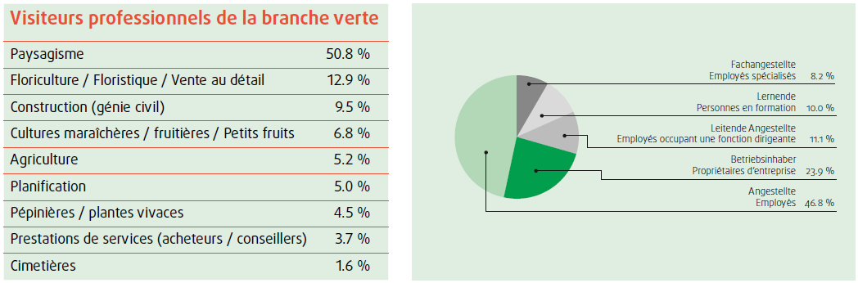Tableau 1 : principaux groupes de clients de l'ÖGA (Source : sondage auprès des exposants 2024)

